Уважаемые родители!
В нашем детском саду «Ягодка» разработан материал для изучения и закрепления лексических тем для детей 5-6 лет.
С помощью этих заданий и упражнений Вы можете заниматься с ребенком дома: изучать новый материал и закреплять пройденный.
Выбор заданий, их количество определяется семьей, выполнение происходит в свободном темпе. Не заставляйте ребенка заниматься, если он этого не хочет!
Дата | Примерные рекомендации | Ссылки видео/аудио материал
18.05.2020 | Предлагаю вам побеседовать с ребенком о его любимых занятиях дома вечером. Затем прочитайте ему рассказ «Вечер в семье»:  Наступил, вечер. Вся семья дома. Мама на кухне готовит ужин. Папа играет с маленьким Ванечкой. Наташа делает уроки в своей комнате. А кот Бегемот играет с ленточкой. (Цель: учить пересказывать короткий текст с опорой на картинки).  По ходу чтения взрослый показывает картинки.  Задайте вопросы к рассказу:  - Наступило утро или вечер?  — Что делает мама?  — С кем играет папа?  — Какой Ванечка?  — Кто Ванечка Наташе? А маме?  — Где Наташа делает уроки?  — Что дела¬ет Наташа?  — Как зовут кота?  — С чем играет кот?  Повторное чтение взрослым рассказа.  Затем ребенок пересказывает рассказ.  Не забудьте похвалить ребенка! | 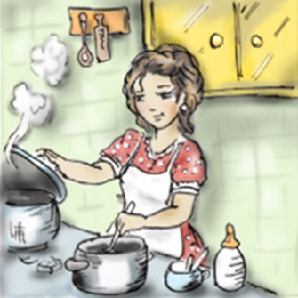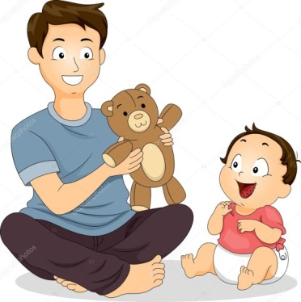  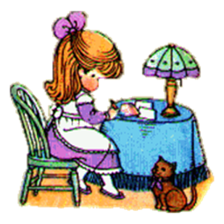
19.05.2020 | Предлагаю вам поиграть с ребенком в речевую игру «Про кого можно сказать?»  Цель: учить детей подбирать слова- признаки.  Описание игры:  Взрослый задает вопрос: Про кого из членов семьи можно сказать?:  - ласковая, добрая, трудолюбивая, мудрая?  - ласковая, добрая, трудолюбивая, красивая, молодая?  - сильный, большой, заботливый, весёлый?  - мудрый, строгий, заботливый?  - маленький, смешной, беспомощный, плаксивый, слабый, подвижный? | 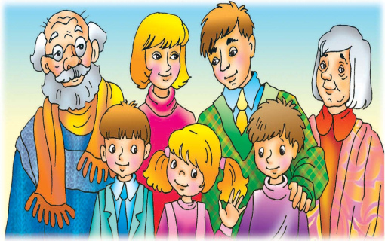
20.05.2020 | Предлагаю вам поиграть с ребенком в речевую игру «Чей? Чья? Чье? Чьи?»  Цель: формировать навык образования притяжательных прилагательных от существительных.  Описание игры:  Взрослый предлагает ребенку рассмотреть разные вещи или предметы, принадлежащие членам семьи: например, брюки, пряжа, юбка, платье, очки, машина, бусы, пижама и т.д.  Затем задает вопросы , например, шарф ( чей?) – мой, мамин, папин, бабушкин, дедушкин, дядин, тетин и т. д. | 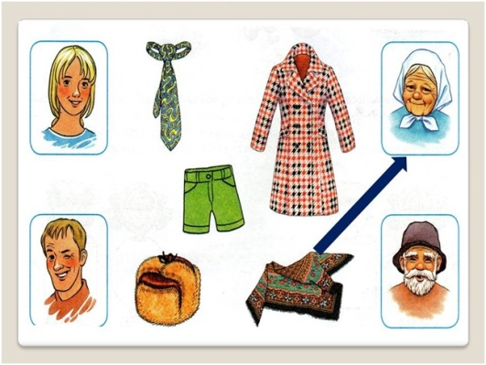
21.05.2020 | Предлагаю вам поиграть с ребенком в речевую игру « Скажи наоборот»  Цель: учить детей подбирать слова-антонимы.  Описание игры:  Взрослый предлагает ребенку подобрать противоположные по смыслу слова. Например: старше – моложе.  Старший –  молодой –  худой –  большой –  высокий –  добрый – | 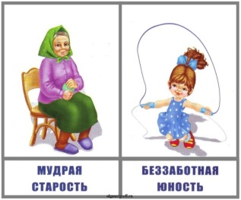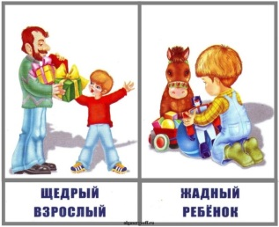  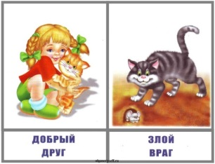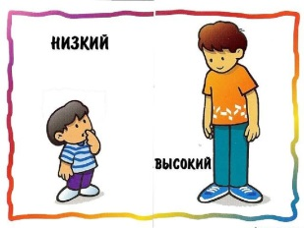
22.05.2020 | Уважаемые родители!  Предлагаю вам выполнить с ребенком пальчиковую гимнастику «Моя семья»  Цель: развивать мелкую моторику.  Этот пальчик – бабушка, Загибать по одному пальчику  этот пальчик – дедушка,  этот пальчик – мамочка,  этот пальчик – папочка,  этот пальчик – я.  Вот и вся моя семья! Сжать и разжать пальцы 4 раза. | 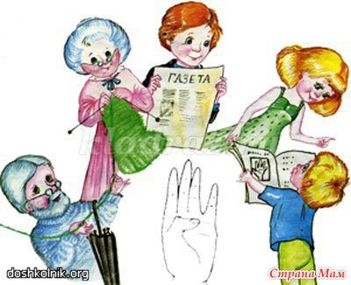
Если у Вас возникнут вопросы, Вы всегда можете обратиться к специалисту за консультацией на форуме детского сада в рубрике учителя-логопеда: https://detsad-yagodka.minobr63.ru/

